**«Всё для фронта, всё для победы»**

О вкладе тружеников тыла

г. Красноярска в великое дело победы

1941-1945г

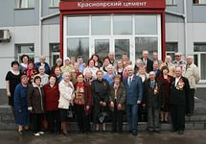

г. Красноярск 2015г

Введение:

Данное пособие составлено на основе документальных материалов, рассказывается о трудовом подвиге красноярцев в годы тяжёлых испытаний.

Справочно-информационный материол, фотографии помогут педагогам разработать познавательные беседы, организовать проектно-поисковую деятельность. Наглядный материал (фотографии) могут быть использованы на занятиях по ознакомлению с окружаюшим миром, развитию речи и мышления. Ознакомившись с данным материалом, педагог сможет пересказать его в той форме и в том объёме, каторый соответствует возрасту и уровню развития детей.

Составитель: воспитатель Павленко Л.М. МБДОУ №22.

**Всего на начало 1942 года к выпуску военно-оборонной продукции было привлечено 41 предприятие края. Лейтмотивом 1942 года на красноярских заводах стал девиз «Все для Победы!»**

В 1942 году запущен минометный цех на заводе «Красный Профинтерн». За год завод изготовил 1840 минометов, 22 тысячи головок снарядов и почти 400 тысяч «лимонок».

Профинтерновцам пришлось потрудиться и вместе с рабочими

паровозовагоноремонтного завода – они смонтировали фронтовую походную артиллерийскую мастерскую в составе 12 вагонов с мобильной электростанцией. Она была отправлена на фронт в том же году.



На заводе № 4 им. Ворошилова («Красмаш») заработали пять новых цехов. По итогам 1942 года завод увеличил выпуск зенитных орудий 61-К –в 1,6 раза, 120-мм минометов – в 1,7 раза.

**

**Сборочный цех, подростки за работой**

**Фугасные авиабомбы,**

**военная продукция «Красмаша»**

**В феврале 1943 года** Красноярская паровозная колонна №31 была переброшена под Сталинград для обеспечения Красной Армии вооружением, боеприпасами, продовольствием. Всего Красноярская железная дорога отправила на фронт 56 паровозных бригад и 139 локомотивов – почти половину инвентарного парка.

За годы войны на паровозовагоноремонтном заводе был смонтирован и запущен в эксплуатацию прокатный стан «Д-266», позволивший высвободить несколько паровых молотов и заменить ручную прокатку металла. Всего за годы Отечественной войны красноярские железнодорожники отремонтировали более 6000 паровозов, около 32000 вагонов.

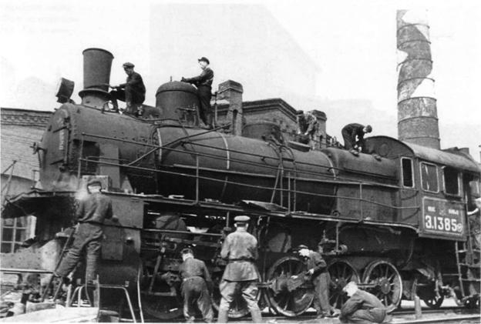

В условиях нехватки танков важную роль сыграли бронепоезда – «крепости на колёсах». **К февралю 1942года** Красноярский паровозоремонтный завод изготовил для фронта два бронепоезда – «Красноярец» и «Енисей».

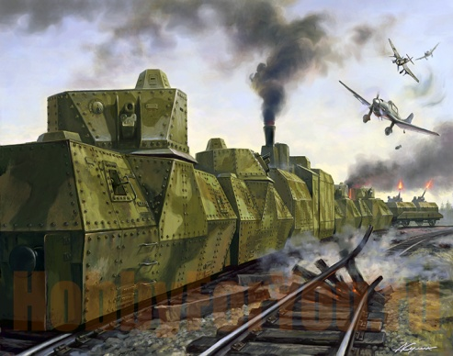

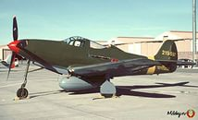 В течение февраля и марта 1944 года авиаторы воздушной трассы Красноярск – Уэлькаль (Аляска – Сибирь) перегнали и сдали в Красноярск1010 самолётов, из них в марте – 573. Это наибольшее количество боевых машин, доставленных по трассе в течение месяца за всё время работы. Всего за 1944 год по трассе было перегнано 3418 самолётов.

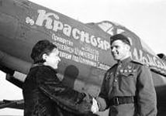Жизнь тыла определял лозунг: « Всё для фронта, всё для Победы!». Молодёжь Красноярского края собрала для фронта 2 миллиона рублей. На эти деньги была куплена эскадрилья «Аэрокобр», названная «Красноярский комсомолец». Самолёты передали пилотам 21 – го гвардейского истребительного авиаполка 6 мая 1943 года.

На Красноярском заводе комбайнов (№ 703) было размещено оборудование

Запорожского завода «Коммунар» и завода им. Ухтомского из г. Люберцы. В самые сжатые сроки развернулось производство корпусов 45 и 76-мм снарядов, осколочных и химических мин, а также изготовление режущего и измерительного инструмента. С середины 1944 года завод перешел на производство комбайнов. Здесь же выпускали санитарные вагоны для перевозки раненых, вагоны-мастерские.

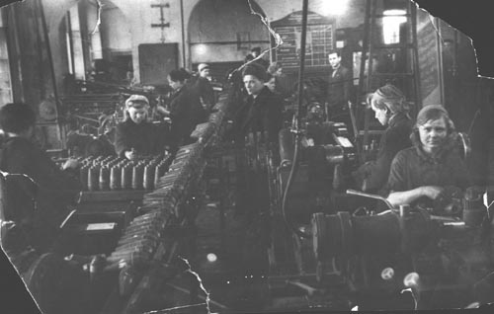

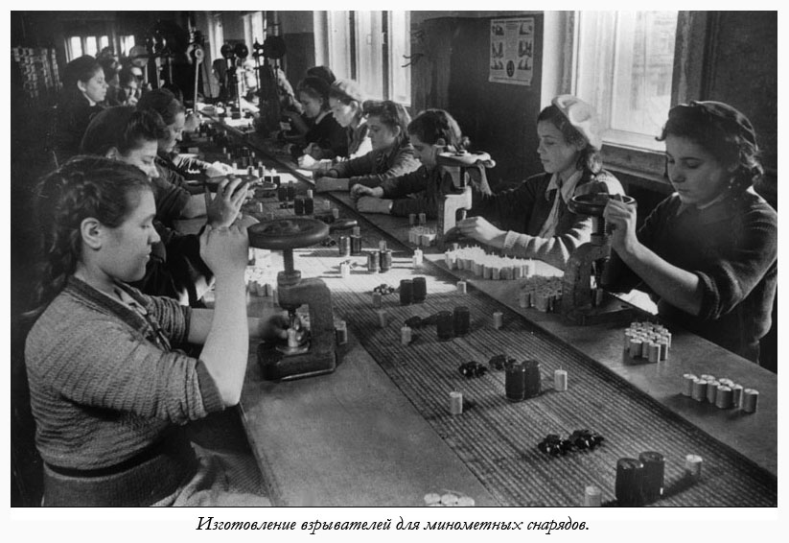

На заводе им. Г.Т. Побежимова 1943-1944г, объединенным с прибывшим в эвакуацию заводом № 477из Тульской области, освоили ремонт новых типов авиатехники – бомбардировщиков СБ и ДБ-3М. Именно на этом заводе в Красноярске на самолеты полярной авиации устанавливали пулеметы. Предприятие занималось и абсолютно новым для себя делом: выпуском мин для знаменитых реактивных минометов «Катюша» (их называли «деталь № 7 для изделия № 8»).

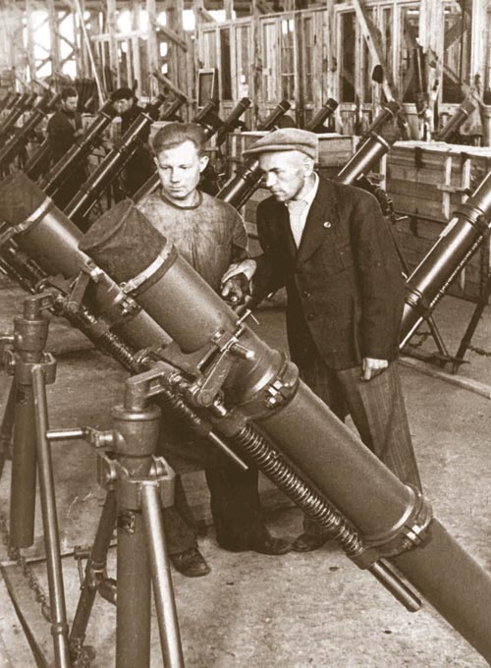

Реактивный миномёт «Катюша»

Красноярский механический завод, принявший оборудование Онеж-

ского машиностроительного завода Наркомлеспрома, выпускал корпуса 25-килограммовых авиабомб и 122-мм снарядов. Завод № 863 Наркомлеспрома после войны стал называться «Краслесмаш». За год для фронта было выпущено на 25 % больше плана корпусов 122-мм снарядов. Этого удалось добиться благодаря усовершенствованию технологии производства и жесточайшей экономии металла и топлива.

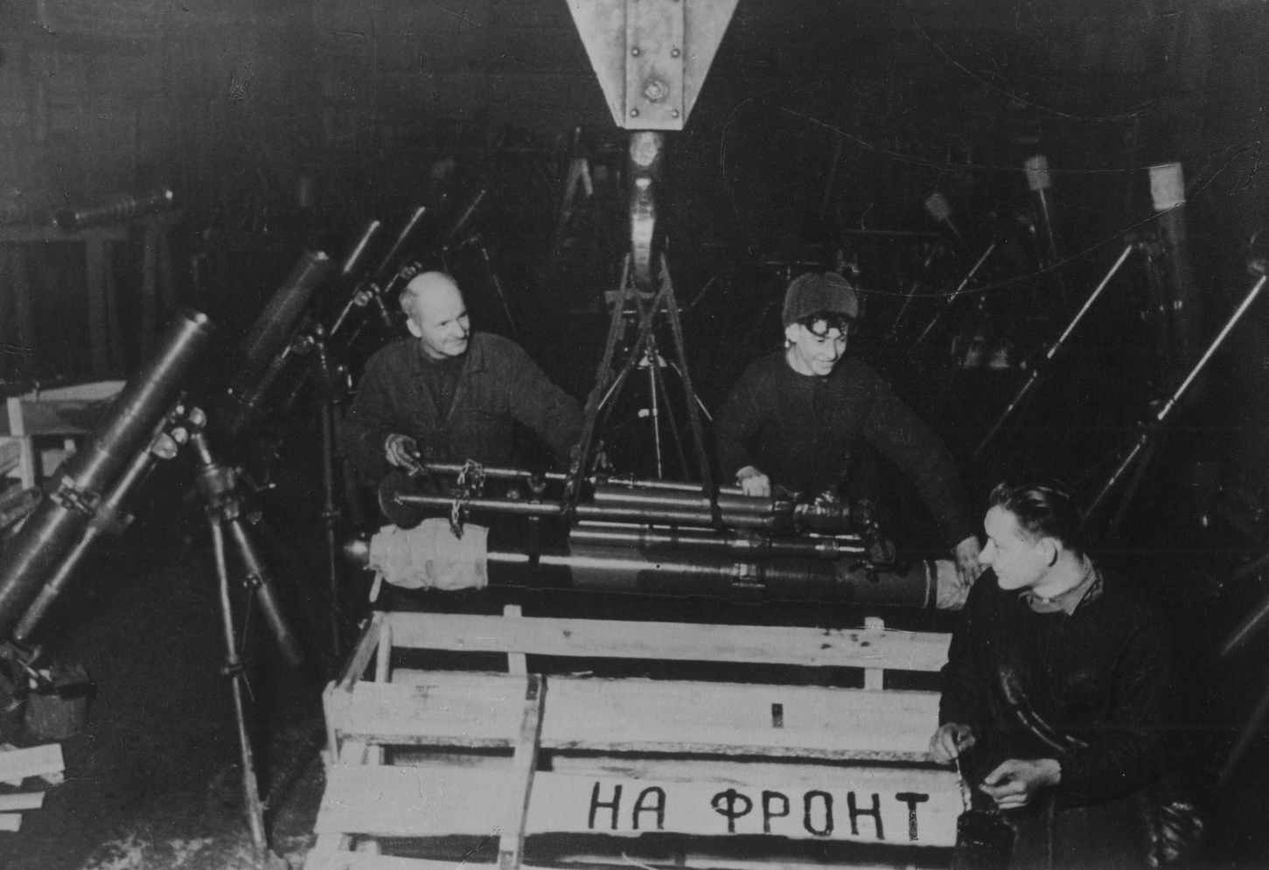

На 1 января 1943года в Красноярском крае работали 40 госпиталей 17 250 коек, их них14 эвакуированных - на 5450 коек. Из ссылки для работы в должности главного хирурга эвакогоспиталя №1515 был вызван профессор В.Ф. Войно - Ясенецкий (архиепископ Лука). Он стал ведущим хирургом этого госпиталя и консультантом в других госпиталях. За годы Великой Отечественной войны военные медики Красноярского края вернули в строй 72,3% раненых и 90,6% больных солдат и офицеров. Такие высокие показатели медицинского обеспечения боевых действий были достигнуты впервые в истории военной медицины.

